

5 октября 2026 г. | г. Москва

Коммерческое предложение
Office Kit B2130
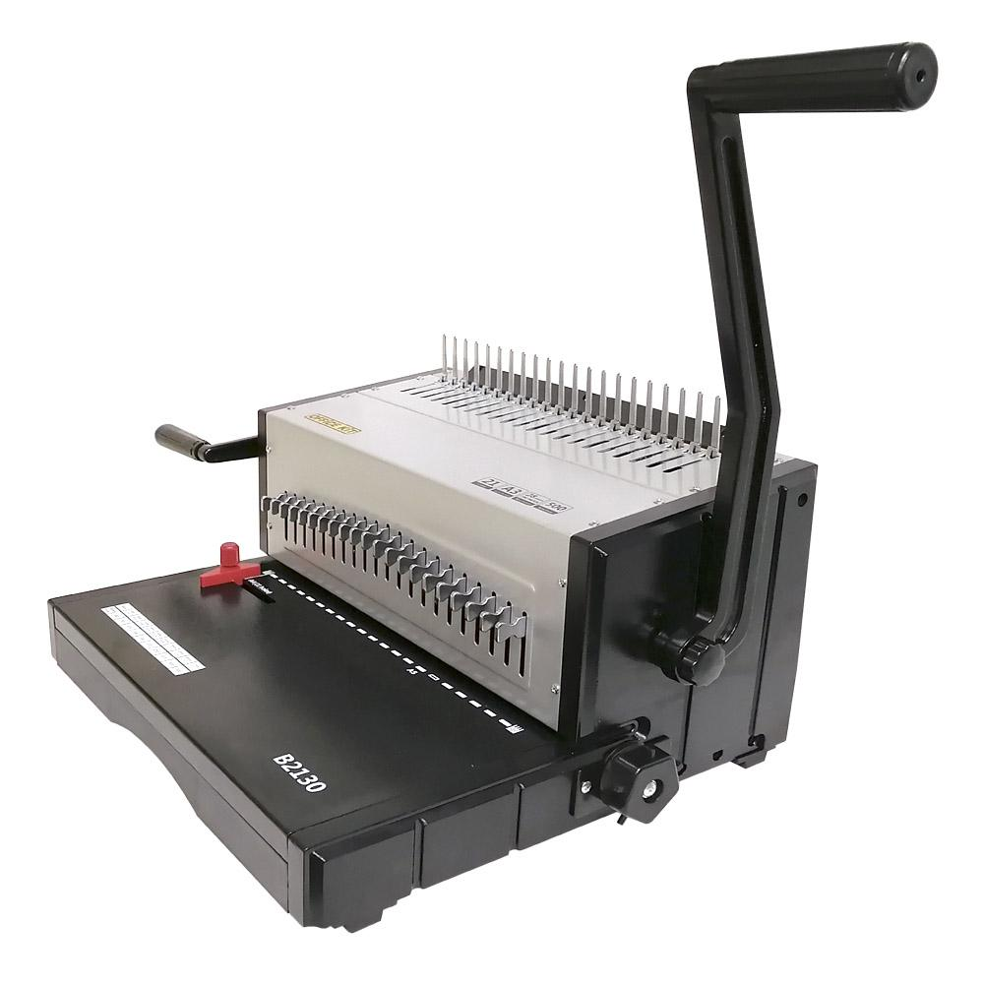 | Описание:  Офисный брошюровщик для переплета пластиковой пружиной. Рекомендован для организаций с большим объемом брошюровочных работ документов объемом до 500 страниц стандартного (А4, А5) и нестандартных форматов. Переплетчик оснащен устройством (штифтом) для удобства работы с нестандартными форматами. Имеет регулировку глубины перфорации и возможность отключения ножей.

Параметры | Значение
Тип переплета: | Пластиковая пружина
Вид перфорации: | Механический
Формат бумаги: | А5, А4, А3
Шаг пружины: | 9:16
Размер пробивного отверстия: | Прямоугольник (8х3 мм)
Объем переплетаемого блока (80г/м2): | 500
Перфорация листов (80г/м2): | 30
Количество пробиваемых отверстий: | 21
Длина перфорации, мм: | 300
Глубина перфорации, мм: | 2,5-6,5
Регулировка глубины перфорации: | Да
Отключение ножей: | Да
Максимальный диаметр пружины: | 51
Количество ручек: | 2
Позиционирующее устройство: | Да
Тип корпуса: | металл
Габариты, мм: | 410x370x260
Высота, мм: | 260
Ширина, мм: | 410
Глубина, мм: | 370
Вес, кг: | 13

Фактические параметры товара могут отличаться от заявленного производителем в технической документации как в большую, так и в меньшую сторону в пределах допустимой погрешности не более 10%.
Это в равной степени относится как к размеру частиц, так и к уровню шума, скорости и количеству уничтожаемых листов. Данная погрешность является технологической нормой и не считается дефектом.
На изменение параметров может оказывать влияние плотность уничтожаемой бумаги и фактическое напряжение в сети.

Цена: 25 923 руб. 04 коп.
Гарантия:
Сроки поставки товара:
Срок действия ценового предложения:

Генеральный директор Миронов Б.Б.

